Лабораторная работа №4. Работа с сетью и утилитами в ОС

Цель: Изучить основные команды и утилиты, используемые в операционных системах Windows и Linux для поиска неисправностей при работе с сетью.

Ход работы
Шаг 1. Открыт терминал и выполнена команда ip addr. проверяется IP-адрес, маска подсети, шлюз по умолчанию и DNS-сервер. В Windows для этого используется команда ipconfig /all, а в Linux – ip addr и дополнительно ip route для просмотра шлюза, а также cat /etc/resolv.conf для просмотра DNS-сервера.
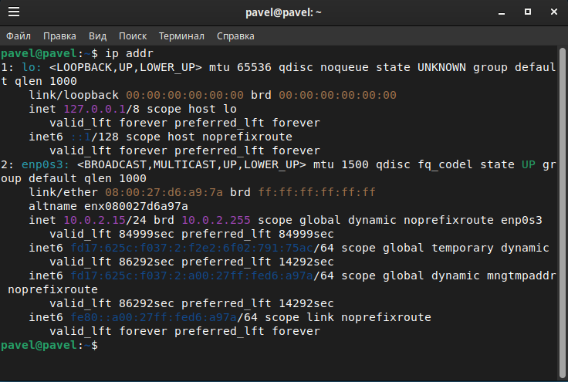
Рис 1.1 Выполнение команды ip addr

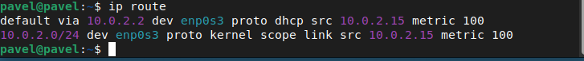
Рис 1.2 Определение шлюза

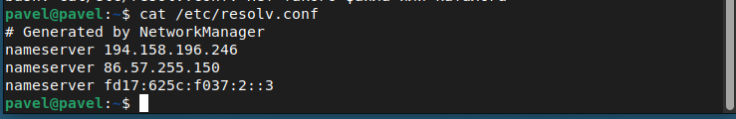
Рис 1.3 Просмотр DNS серверов

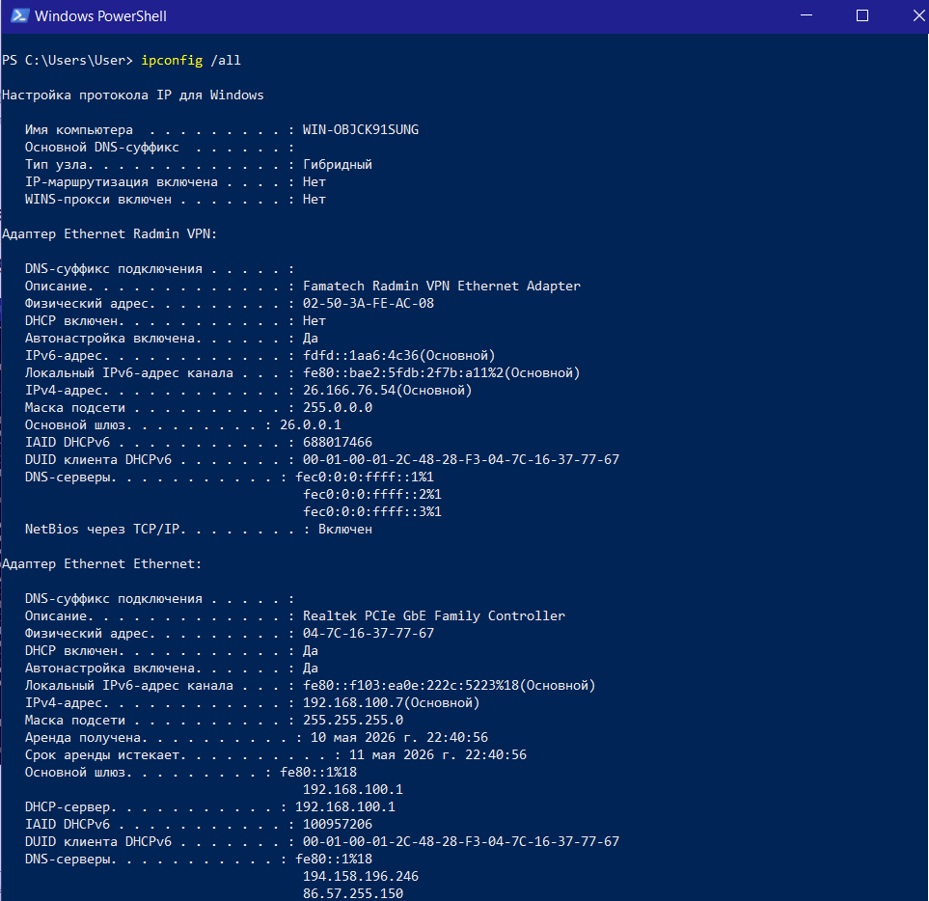
Рис 1.4 Вывод информации о сетевых адаптерах

Шаг 2 Проверка доступности локального хоста с помощью утилиты ping. На этом этапе отправляются ICMP-пакеты и анализируется наличие ответов и время отклика. В Windows выполняется команда ping 192.168.100.1 (где адрес – это адрес шлюза), в Linux – ping 192.168.100.1. Для ограничения количества пакетов в Linux используется ключ -c, например ping -c 4 192.168.1.1.
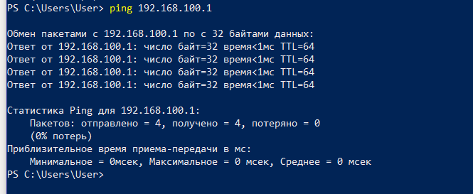
Рис 2.1 Анализ на наличие ответов с windows

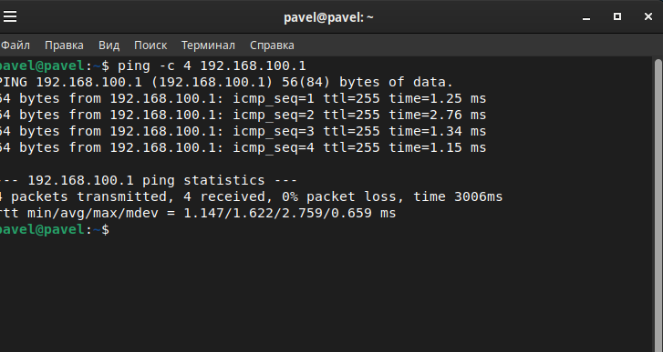
Рис 2.2 Анализ на наличие ответов с linux

Шаг 3. Проверка доступности удалённого хоста с помощью ping. Это позволяет определить, есть ли выход за пределы локальной сети. В Windows используется команда ping 8.8.8, в Linux – ping -c 4 8.8.8.8. По результатам анализируется процент потерь и среднее время задержки.

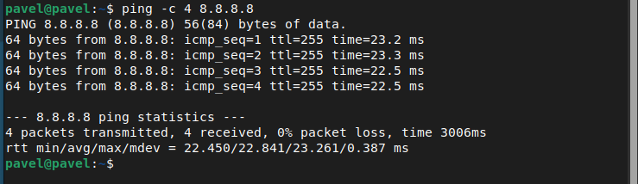
Рис 3.1 Проверка выхода за пределы локальной сети на linux

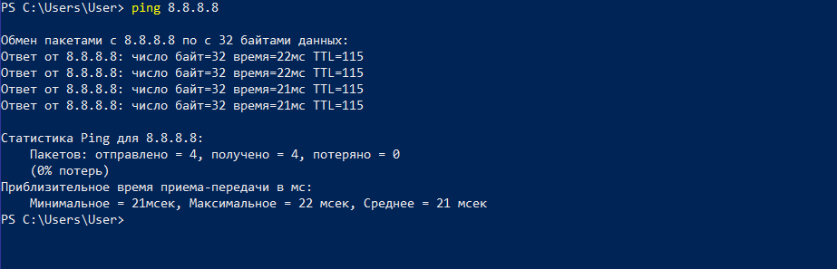
Рис 3.2 Проверка выхода за пределы локальной сети на windows

Шаг 4. В четвертом шаге выполняется трассировка маршрута до локального и удалённого хоста для определения пути прохождения пакетов. В Windows используется команда tracert 8.8.8.8, в Linux – traceroute 8.8.8.8. Если в Linux утилита отсутствует, её можно установить командой sudo apt install traceroute. Для отключения разрешения имён в Windows применяется ключ -d, например tracert -d 8.8.8.8.

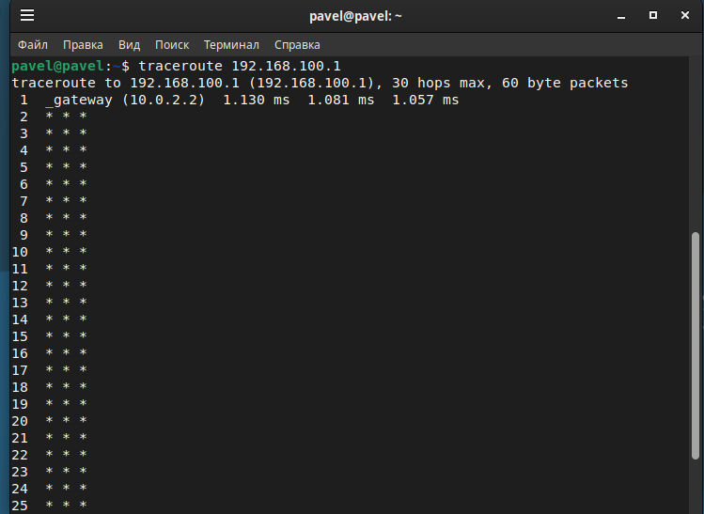
Рис 4.1 Трассировка маршрута до локального хоста с Linux

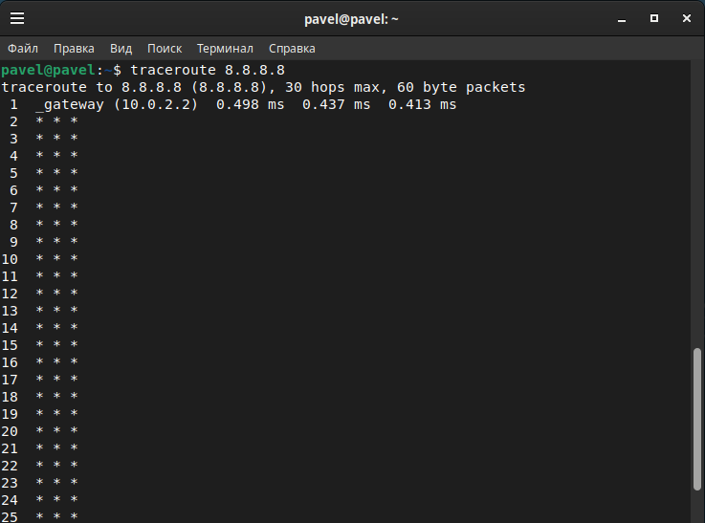
Рис 4.2 Трассировка маршрута до удаленного хоста с Linux

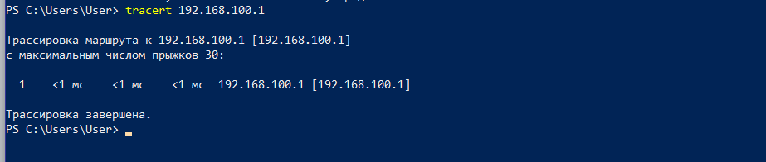
Рис 4.3 Трассировка маршрута до локального хоста с Windows

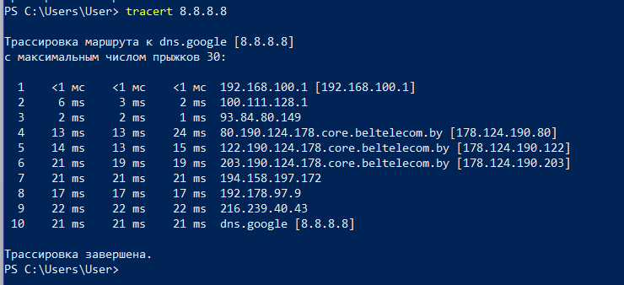
Рис 4.4 Трассировка маршрута до удаленного хоста с Windows
Шаг 5. Пятый шаг осуществляет проверку работы DNS-сервера с помощью утилиты nslookup. На этом этапе проверяется корректность преобразования доменного имени в IP-адрес. В Windows и Linux используется команда nslookup google.com. Для указания конкретного DNS-сервера используется команда вида nslookup google.com 8.8.8.8.

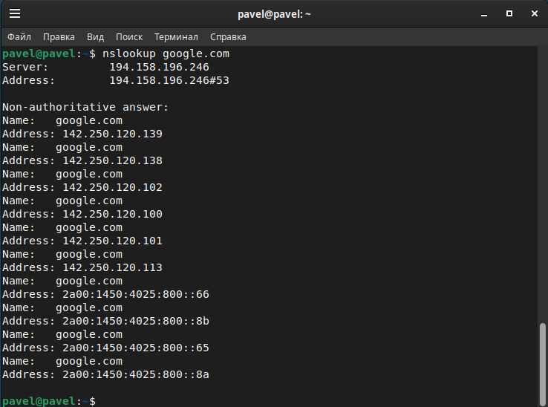
Рис 5.1 Проверка корректности преобразования доменного имени в IP адрес Linux

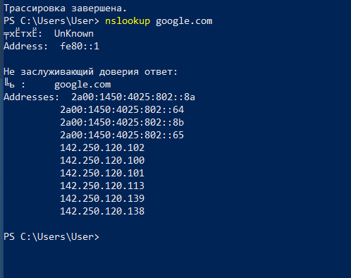
Рис 5.2 Проверка корректности преобразования доменного имени в IP адрес Windows

Шаг 6. В шестом шаге используются альтернативные DNS-утилиты в Linux для более детальной диагностики. Для получения IP-адреса по имени применяется команда host google.com. Для расширенной информации используется команда dig google.com, а для обратного запроса по IP-адресу - dig -x 8.8.8.8.
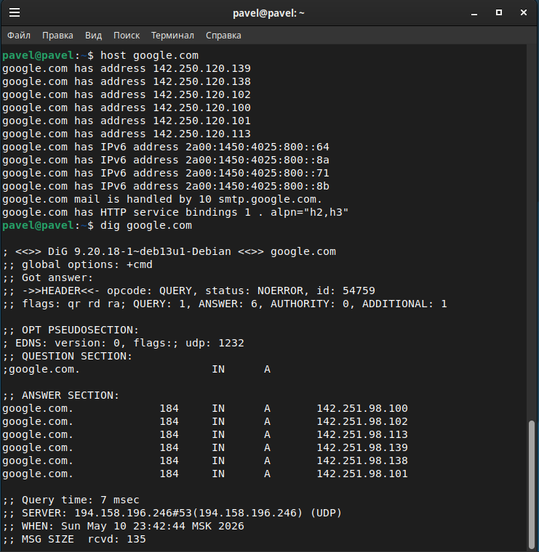
Рис 6.1 Получение IP по имени. Получение расширенной информации

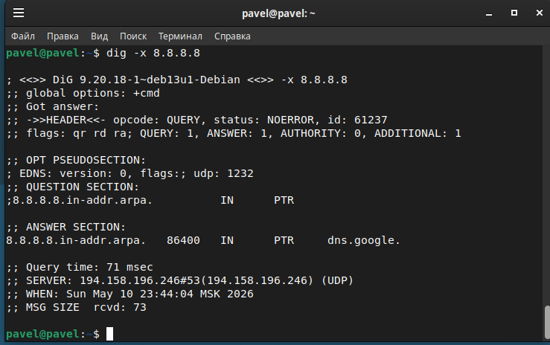
Рис 6.2 Обратный запрос

Шаг 7. В седьмом шаге выполняются аналогичные действия шестому шагу, но уже в PowerShell в Windows с использованием командлетов. Для проверки доступности применяется Test-Connection google.com. Для трассировки маршрута используется Test-NetConnection 8.8.8.8 -TraceRoute. Для проверки доступности конкретного порта можно выполнить Test-NetConnection google.com -Port 80. Для проверки DNS используется Resolve-DnsName google.com.

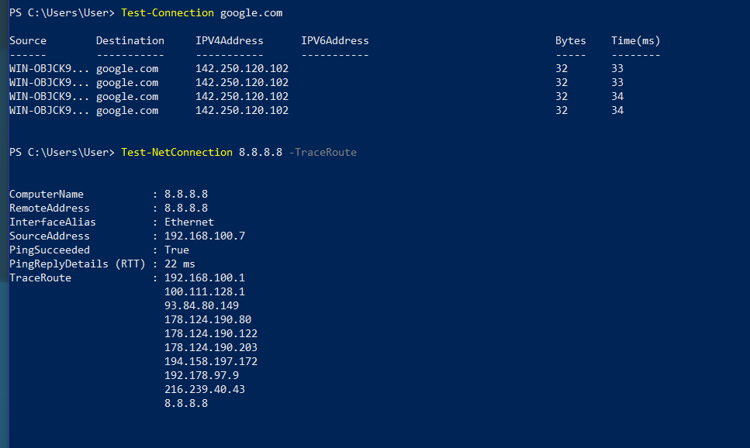
Рис 7.1 Проверка доступности и трассировка
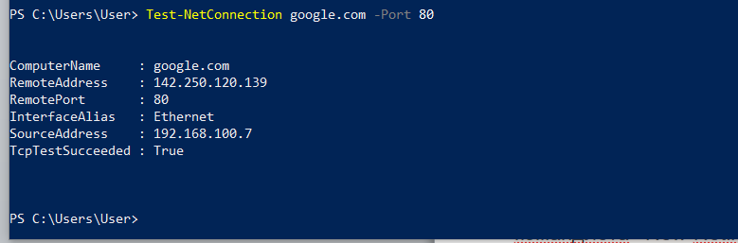
Рис 7.2 Проверка порта

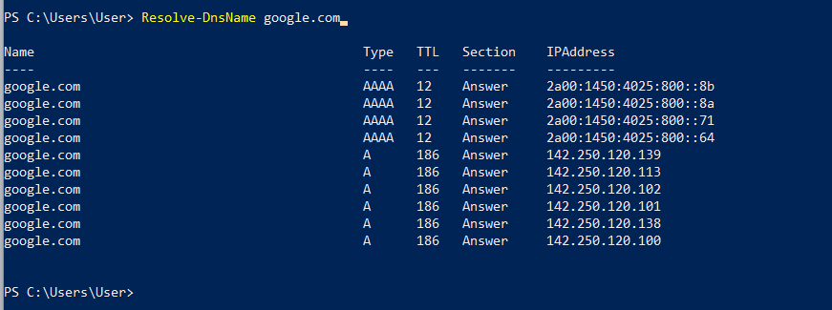
Рис 7.3 Проверка DNS

Шаг 8. В восьмом шаге фиксируются результаты выполнения всех команд. На этом этапе необходимо сделать скриншоты или сохранить вывод команд в текстовый файл. В Windows можно перенаправить вывод в файл командой ping 8.8.8.8 > ping_result.txt, в Linux - ping -c 4 8.8.8.8 > ping_result.txt.

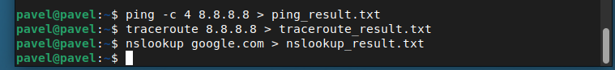
Рис 8.1 сохранение результатов в файл на linux

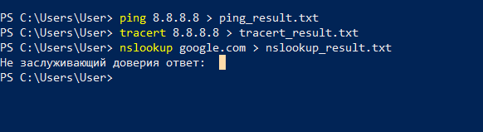
Рис 8.2 сохранение результатов в файл на windows

Вывод

В ходе выполнения лабораторной работы были изучены и практически применены основные средства диагностики сетевых подключений в операционных системах Linux и Windows. Были освоены методы просмотра и настройки сетевых параметров, а также проверки доступности узлов и корректности работы DNS. Практическая часть показала различия и сходства инструментов обеих систем и позволила закрепить навыки настройки и тестирования сетевого взаимодействия между виртуальными машинами.

Ответы на контрольные вопросы
1. Какие четыре параметра необходимы для работы в сети?
IP-адрес, маска подсети, шлюз по умолчанию, DNS-сервер.

2. Для чего нужен шлюз по умолчанию?
Это выходная точка локальной сети, через которую пакеты отправляются за её пределы (например, в интернет).
3. Для чего нужен DNS-сервер?
Для преобразования символьных имён (доменов) в IP-адреса и обратно.
4. Для чего предназначена утилита ping?
Для проверки доступности узла в сети путём отправки ICMP echo-запросов и получения ответов.
5. Для чего предназначена утилита tracert?
Для трассировки маршрута прохождения пакетов и выявления проблемных узлов на пути к целевому хосту.
6. Для чего предназначена утилита nslookup?
Для диагностики работы DNS и разрешения доменных имён в IP-адреса.

7. Как ограничить количество запросов при работе с ping в Linux?
Использовать флаг -c: ping -c 4 <хост>.

8. Как отключить разрешение имён при работе tracert в Windows? Использовать флаг -d: tracert -d <IP-адрес>.
9. Как изменить DNS-сервер для разрешения запросов при работе nslookup? Указать IP DNS-сервера в конце команды: nslookup <имя> 8.8.8.8.
10. Назовите командлеты PowerShell, аналогичные стандартным утилитам тестирования TCP/IP. Test-Connection (аналог ping), Test-NetConnection (аналог ping/tracert с проверкой портов), Resolve-DnsName (аналог nslookup).

